2)«Учите ребёнка каким-нибудь неизвестным ему пяти словам - он будет долго и напрасно мучится, но свяжите двадцать таких же слов с картинками, и он их усвоит на лету».
К. Д. Ушинский

Консультация для родителей
«Мнемотехника – эффективный метод развития речи дошкольников»
Очень часто педагоги слышат от родителей, что никак не может ребенок запомнить стихотворение, пересказать небольшой рассказ или сказку, путается в строчках небольшого текста, переставляет слова местами. Дело в том, что у детей развита в основном зрительная память. Память – это процесс запоминания, сохранения, воспроизведения того что мы видим, слышим, делаем, думаем. Память помогает усваивать знания об окружающем мире и самом себе, овладение знаниями, умениями. Поэтому перед нами стоит задача – помочь детям так, чтобы им было легко и интересно.
Одним из таких эффективных методов развития речи является мнемотехника. «Мнемотехника» - это техника запоминания, то есть искусство запоминания. Основной «секрет» мнемотехники очень прост. Когда человек в своём воображении соединяет несколько зрительных образов, мозг фиксирует эту взаимосвязь. Далее при припоминании по одному из образов этой ассоциации мозг воспроизводит все ранее соединённые образы. Язык мозга — это зрительные образы. Если обращаться к мозгу на его языке, он выполнит любые наши команды, например, команду «запомнить». Но где взять такие программы, которые позволят нам общаться с мозгом и будут кодировать телефоны, даты, номера автомобилей на его образный язык?
Мнемотехника и является такой программой. Она состоит из нескольких десятков мыслительных операций, благодаря которым удается «наладить контакт» с мозгом и взять под сознательный контроль некоторые его функции, в частности, функцию запоминания.
Это уникальная система методов и приёмов, обеспечивающая успешное и эффективное запоминание информации.
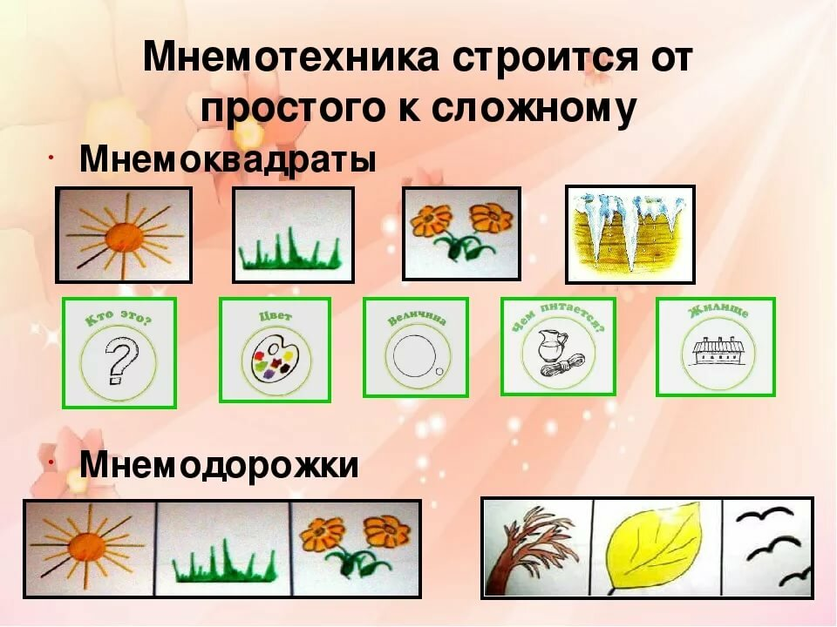
Мнемотехника помогает развивать:
- зрительную и слуховую память;
- зрительное и слуховое внимание;
- воображение;
- восприятие;
- развивает кругозор;
- развивает все стороны речи.
Работа по мнемотехнике строится от простого к сложному.
На первом этапе знакомим детей с символами – с «мнемоквадратами»,
на котором схематично изображается какой-либо
предмет, действие или направление действия, либо признак.
Каждое изображение обозначает слово,
сочетание слов или несложное короткое предложение.
На втором этапе учим детей «читать» простые схемы из 2-4 символов. Дети учатся «читать» простые предложения из 2-3 слов без предлогов и союзов. Это называется - «мнемодорожки». Это - коллаж из мнемоквадратов, состоящий из 3-4 изображений. С помощью него дети учатся составлять истории, рассказывать скороговорки, заучивать стихотворения.
На третьем этапе мы начинаем учить детей работать с мнемотаблицами.
Мнемотаблицы - схема, в которой заложена определенная информация. На каждое слово или маленькое словосочетание придумывается картинка (изображение), т.е. весь текст зарисовывается схематично, глядя на эти схемы-рисунки, ребенок легко запоминает информацию. Мнемотаблицы используются для составления плана рассказа, пересказа, составление рассказов по картине и серии картин, описательный рассказ, творческий рассказ.
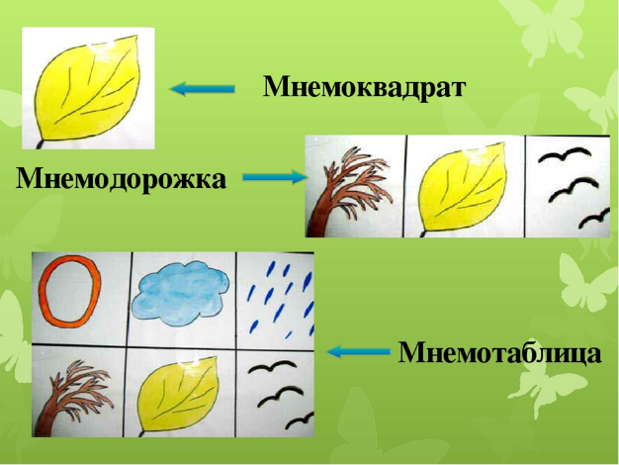
Мнемотехнику можно использовать в разных видах речевой деятельности:
- при заучивании стихов, потешек, скороговорок;
- при пересказах художественной литературы;
- при обучении составлению рассказов;
- при отгадывании и загадывании загадок;
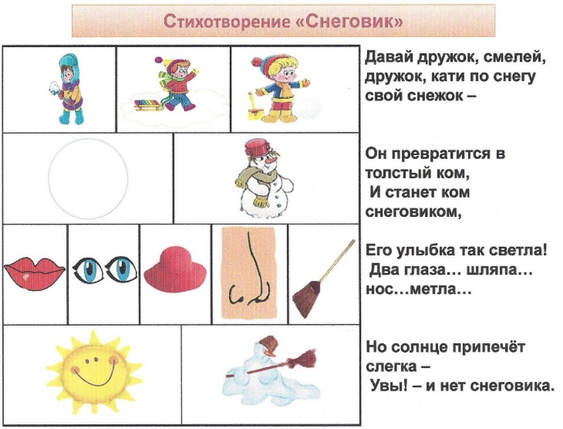
Загадывание загадок Заучивание стихотворения
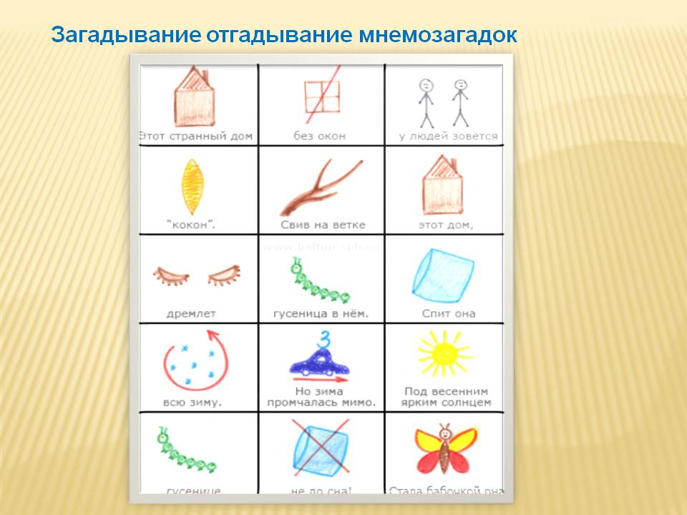
Мнемотехника многофункциональна. На основе их создаются
разнообразные дидактические игры.

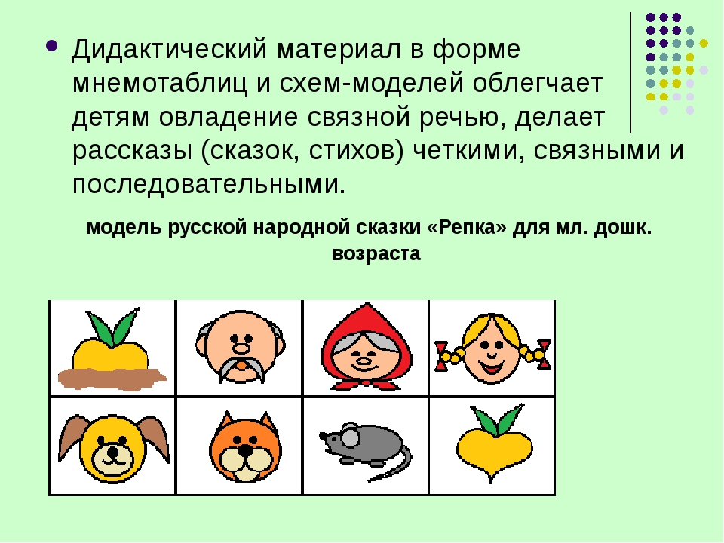

Для детей младшего и среднего возраста мы предлагаем цветные схемы.
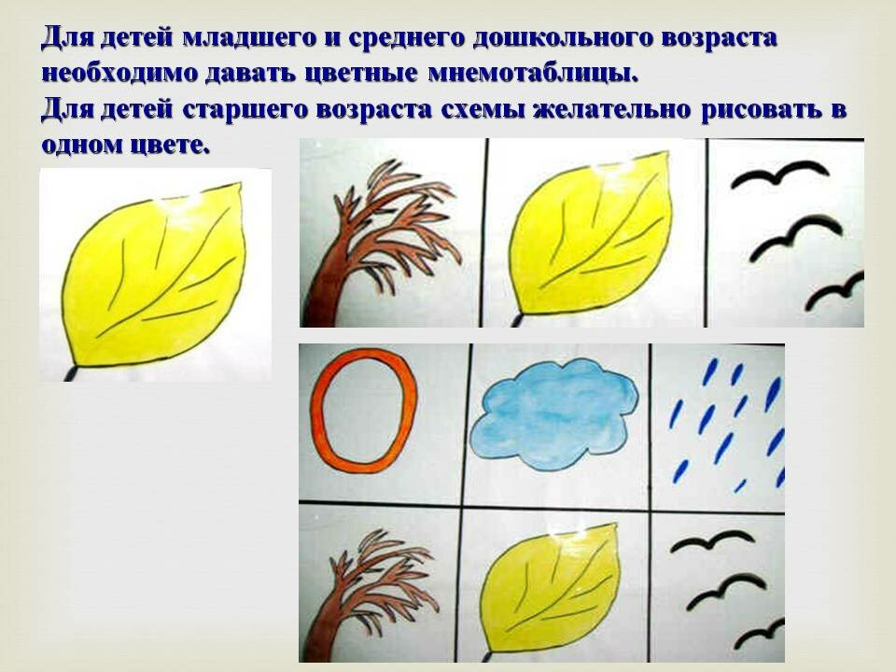

Для детей старшего возраста мнемотаблицы в одном цвете
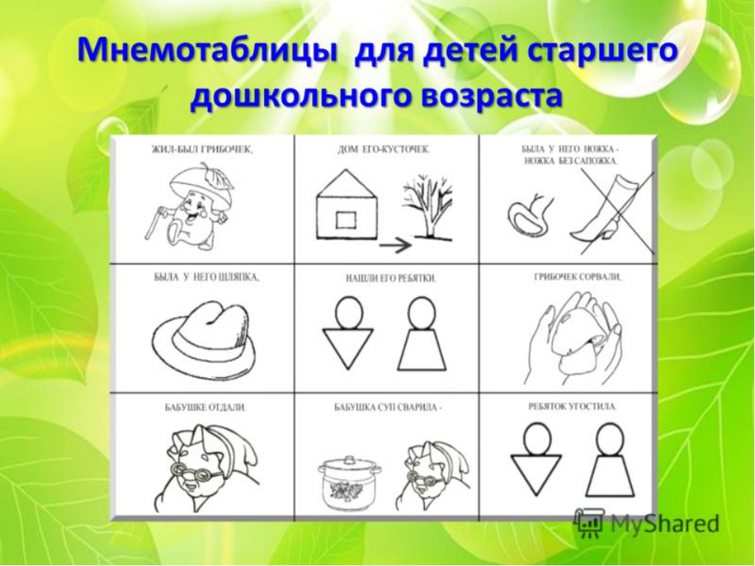
При пересказе с помощью мнемотаблиц, дети видят всех действующих лиц, и свое внимание концентрируют на правильном построении предложений, на воспроизведении в своей речи необходимых выражений.
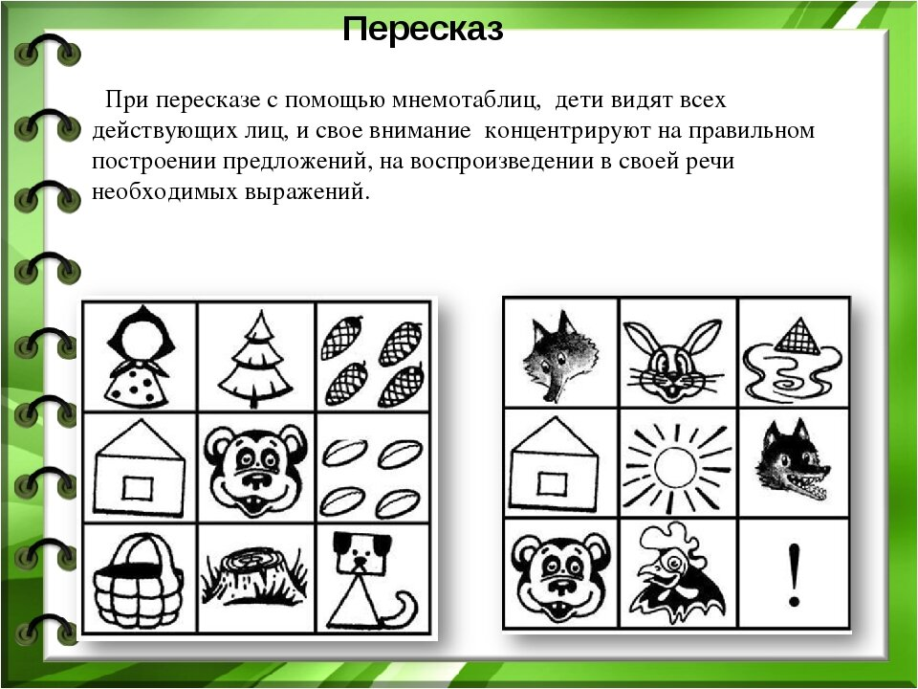
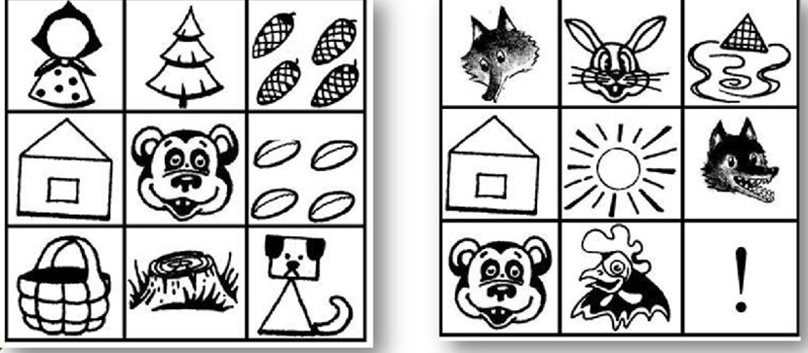

Мнемотехника помогает развивать:
- зрительную и слуховую память;
- зрительное и слуховое внимание;
- воображение;
- восприятие;
- развивает кругозор;
- развивает все стороны речи.
В заключении хотелось бы подчеркнуть, что семья и дошкольное учреждение — два важных социальных института для развития ребенка. Без родительского участия процесс воспитания невозможен, или, по крайней мере, неполноценен. Опыт взаимодействия с родителями показал, что в результате применения современных форм взаимодействия позиция родителей стала более гибкой. Теперь они не зрители и наблюдатели, а активные участники в жизни своего ребёнка. Такие изменения позволяют нам говорить об эффективности использования современных форм в работе с родителями по формированию речевой культуры дошкольников.

